|  |  |
| --- | --- |
| ICS | P15 |
| CCS | 91.120.25 |

|  |
| --- |
| 46 |

海南省地方标准

DB46/T XXXX—XXXX

地震预警信息发布

Earthquake Early Warning Information Release

（本草案完成时间：2025-05-23）

XXXX - XX - XX发布

XXXX - XX - XX实施

海南省市场监督管理局  发布

1. 前言

本文件按照GB/T 1.1—2020《标准化工作导则 第1部分：标准化文件的结构和起草规则》的规定起草。

请注意本文件的某些内容可能涉及专利。本文件的发布机构不承担识别专利的责任。

本文件由海南省地震局提出并归口。

本文件起草单位：海南省地震局、海南地震台。

本文件主要起草人：曾维顺、林冰、张涵、王隆、李健、王茺、彭利媚、丁有兴、李盛、姚道平、王惠琳。

地震预警信息发布

* 1. 范围

本文件规定了地震预警等级、预警信息发布、信息更新与取消及信息安全的要求。

本文件适用于地震预警信息发布活动。

* 1. 规范性引用文件

下列文件中的内容通过文中的规范性引用而构成本文件必不可少的条款。其中，注日期的引用文件，仅该日期对应的版本适用于本文件；不注日期的引用文件，其最新版本（包括所有的修改单）适用于本文件。

GB/T 15608 中国颜色体系

* 1. 术语和定义

下列术语和定义适用于本文件。

地震预警 earthquake early warning

地震发生后，对即将到来的破坏性地震动进行预测和报警。

[来源：DB/T 59—2015，3.1.4]

地震预警目标 earthquake early warning target

接收地震预警信息的用户或区域。

地震预警时间 earthquake early warning leading time

地震发生至地震动到达预警目标的剩余时间，一般以秒为单位计。

预测地震烈度 predicted seismic intensity

根据地震观测台站数据和地震烈度衰减模型推测地震预警目标（3.2）可能遭受的影响和破坏程度。预测地震烈度分为12个等级，由弱到强用阿拉伯数字1-12表示。

地震预警震级 earthquake early warning magnitude

指地震预警系统产出的地震震级。

地震预警等级 earthquake early warning level

根据预测地震烈度确定的地震动对地震预警目标（3.2）的影响程度分级。

地震预警终端 earthquake early warning receiving terminal

用于接收地震预警信息并做出响应的设备。

第三方转发 Third party forwarding

经发布主体授权的自然人、法人或其他组织转发地震预警信息服务的过程。

* 1. 地震预警等级

分类与分级

根据预测地震烈度的大小，将地震预警分为灾害性预警和告知性预警两类，预警等级由强到弱分依次为Ⅰ级、Ⅱ级、Ⅲ级和Ⅳ级。

1. 灾害性预警：红色预警(Ⅰ级）和橙色预警(Ⅱ级）；
2. 告知性预警：黄色预警(Ⅲ级）和蓝色预警(Ⅳ级）。

地震预警等级和类别划分应符合表1。

1. 地震预警等级划分

| 序号 | 地震预警等级 | 类别 | 表示颜色 | 对应的预测地震烈度 |
| --- | --- | --- | --- | --- |
| 1 | Ⅰ级 | 灾害性地震预警 | 红色 | ≥7度 |
| 2 | Ⅱ级 | 灾害性地震预警 | 橙色 | 5 度 、6 度 |
| 3 | Ⅲ级 | 告知性地震预警 | 黄色 | 3 度 、4 度 |
| 4 | Ⅳ级 | 告知性地震预警 | 蓝色 | 2 度 、 1 度 |

预警图标

按预警等级由强到弱，预警图标颜色依次采用红色、橙色、黄色和蓝色，预警图标规格应符合附录 A的规定。

预警声音

地震预警声音包括警报声音、提示语音和倒计时声音，以组合方式或单一方式呈现。呈现方式应符合附录B的规定。

* 1. 预警信息发布

发布对象

地震预警信息发布对象应包括：

1. 一般用户，包括商城、普通民众、学校、医院、车站等人员密集场所和个人；
2. 专业用户，包括高速铁路、轨道交通、核电站、 航天发射场、重要的特大桥梁、大型水库等；
3. 第三方转发机构，包括电视播放机构、通讯运行商、互联网企业等。

发布内容

地震预警信息发布内容应包括但不限于以下要素：

1. 地震预警等级图标及其警示内容；
2. 地震预警时间；
3. 预测震级烈度；
4. 地震预警震级；
5. 发震时刻；
6. 震中位置；
7. 参考地名；
8. 震中距；
9. 源信息产出单位。

发布途径

地震预警信息的发布途径包括但不限于以下方式：

1. 电视；
2. 应急广播；
3. 无线广播；
4. 手机短信；
5. 电话通知；
6. 专用终端；
7. 手机应用（微信、QQ、海政通、海易办等）；
8. 其他。

发布条件

一般情况下，满足以下条件之一时，应启动地震预警信息发布：

1. 海南省及周边200公里内发生地震预警震级3级或预测地震烈度4度及以上；
2. 海南省周边200-400公里内发生地震预警震级4级或预测地震烈度5度及以上；
3. 海南省周边400公里外发生地震预警震级6级或预测地震烈度8度及以上。

海政通、海易办发布条件：海南省及周边200公里内发生预警震级3级或预测烈度4度及以上，启动地震预警信息发布。

发布日志管理

省级、市级和第三方转发应对地震预警信息的接收、发布（转发）形成7×24小时日志，不得随意更改、删除，保存期限不少于1年。

日志内容包括但不限于以下内容：

1. 地震预警时间；
2. 预估烈度；
3. 发布时间；
4. 用户接受情况；
5. 地震预警信息更新。

日志信息应以统一格式生成，并输出到本地或者统一存储区域。

应对日志进行实时监控、有效信息筛选和日志格式处理等，对关键日志信息进行监控、挖掘和分析。

* 1. 信息更新与取消

信息更新

地震预警信息通常有首报、续报和终报。

当地震预警震级、震中位置、预测地震烈度等发生显著变化，应进行地震预警信息更新发布。

面对一般用户的信息更新应遵循“只升不降”的原则，即续报的预警震级低于前一报次的预警震级时，不发布该续报信息。

面对专业用户和第三方的信息更新应遵循约定好的更新原则。

信息取消

发生地震预警误报时，应发布地震预警取消信息。

地震预警误报包括：

1. 因雷电、环境振动干扰、仪器设备故障等因素导致的非地震事件判定为地震；
2. 震中位置误差大于100km；
3. 预警决策终报与实际震级偏差超过3级。
   1. 信息安全要求

省级、市级和第三方转发发布地震预警信息，应对发布的全链条过程进行7×24小时记录。

省级、市级和第三方转发发布地震预警信息，应对发布记录及时进行备份，并永久保存。

第三方转发地震预警信息时，应鉴别信息来源标识为中国地震预警网（提供）。

第三方转发地震预警信息时，不得更改信息内容。

在发布过程中，应采用加密机制保障信息安全。

2. （规范性）  
   地震预警等级图标
   1. 图标颜色参考值

地震预警等级图标颜色的中心色度坐标应符合表A.1要求。

* 1. 地震预警图标颜色的中心色度坐标

| 颜色 | 红色 | 橙色 | 黄色 | 蓝色 | 绿色 | 白色 | 深灰 | 浅灰 |
| --- | --- | --- | --- | --- | --- | --- | --- | --- |
| 颜色标号 | 7.5R  4.5/12 | 5YR  6.5/14 | 5Y  8/12 | 7.5PB  5/14 | 5G  7/12 | N9.5 | N4.0 | N8.0 |
| 1. 表中的色度值采用的是GB/T 15608-2006中附录A中国颜色体系颜色样片坐标标准值 | | | | | | | | |

* 1. 图标设计要求

蓝色地震预警等级图标的设计应符合图A.1，其他颜色地震预警等级图标的设计应遵循图A.1中给 出的设计要求。

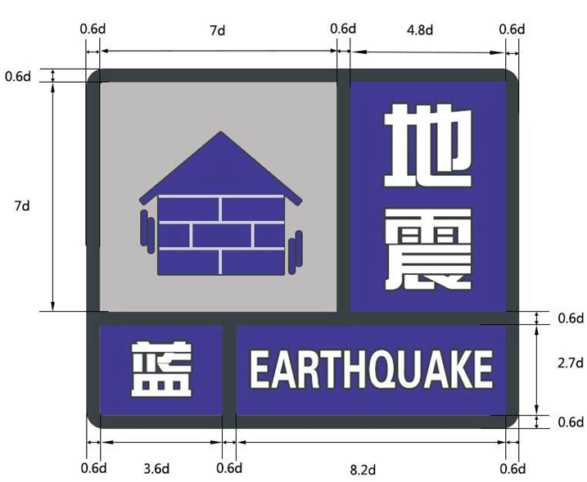

1. d为基础长度
   1. 地震蓝色预警信号图标设计要求
   2. 图标为长方形，长与宽之比约为6:5；
   3. 图标为统一整体，由四个部分构成，各部分之间用深灰色线条隔开。左上部底色为浅灰 色，右上部、左下部和右下部底色均为地震预警等级颜色；
   4. 红色和橙色预警等级图标的左上部图形符号为带震动线的震裂单层房屋建筑，图形颜色为预警等级颜色；右上部为“地震”二字，各占一行，文字颜色为白色；左下部简体中文表示预警等级颜色，文字颜色为白色；右下部的英文为“地震”英文翻译“EARTHQUAKE”，文字颜色为白色；
   5. 黄色和蓝色预警等级图标的左上部图形符号为带震动线的完好单层房屋建筑，图形颜色为预警等级颜色；其余部分与3）中描述的相同。
2. （规范性）  
   地震预警声音
   1. 地震预警声音组成

地震预警声音由警报声音、提示语音和倒计时声音组成。

* 1. 警报声音

警报声音的构成主要包括：

* 1. 警报声音由主音和辅音构成，总时长2.5s。警报声音主音和辅助音的图像示意图应符合图B.1和图B.2；
  2. 主音由5个在0-6000Hz之间变化的频率信号叠加组成，时长2.00s；分为频率快速上升、频率缓慢下降、频率快速下降等三个阶段，每个阶段的时间节点分别为0.000s-0.325s、0.325s-1.413s和1.413s-2.000s，各阶段关键点数据应符合表B.1的要求；
  3. 辅助音位于主音之后，与主音间隔0.10s，由2个频率分别为1000Hz和3000Hz的合成信号混叠组成，每个辅助音时长0.10s，相邻辅助音间隔0.10s。

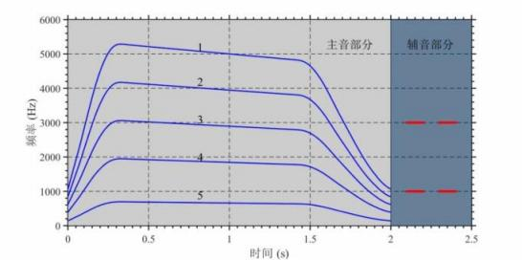

* 1. 警报声音主音和辅助音频谱示意图

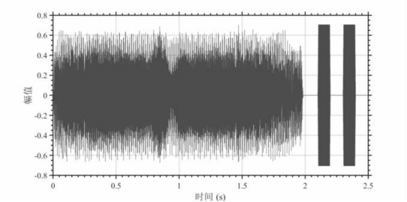

* 1. 警报声音主音和辅助音时域波形示意图
  2. 警报声音主音各阶段关键数据点

| 频率曲线 编号 | 起始点 | | 频率最高点 | | 快速下降起点 | | 终点 | |
| --- | --- | --- | --- | --- | --- | --- | --- | --- |
| 采样点 | 频率（Hz） | 采样点 | 频率（Hz） | 采样点 | 频率（Hz） | 采样点 | 频率（Hz） |
| 1 | 0 | 1064 | 5200 | 5288 | 22600 | 4828 | 32000 | 1064 |
| 2 | 0 | 840 | 5200 | 4175 | 22600 | 3812 | 32000 | 840 |
| 3 | 0 | 616 | 5200 | 3061 | 22600 | 2795 | 32000 | 616 |
| 4 | 0 | 392 | 5200 | 1948 | 22600 | 1779 | 32000 | 392 |
| 5 | 0 | 140 | 5200 | 696 | 22600 | 635 | 32000 | 140 |

* 1. 提示语音

按照预警等级不同分为：

1. 红色地震预警：严重破坏性地震，请紧急避险；
2. 橙色地震预警：破坏性地震，请立即避险；
3. 黄色地震预警：强有感地震，请注意防范；
4. 蓝色地震预警：有感地震，请勿惊慌。
   1. 倒计时声音
5. 倒计时声音按照预警时间以读秒的方式进行播报；
6. 当预警时间大于10秒时，以5的整数倍进行读秒；当预警时间小等于10秒时，每1秒读数。
7. （资料性）  
   地震预警信息文本模板
   1. 短信息文本模板

【海南地震台】中国地震预警网发布，XXXX年XX月XX日XX时XX分在（震中地区）（北纬XX. XX度，东经XXX. XX度）附近发生X.X级左右地震，最终结果以正式速报为准(XX分XX秒发布第X报）。

* 1. 信息取消模板

XX日XX时XX分XX秒发布的红色地震预警信息为误报信息，现予以撤销，给您带来不便，致歉！ 【海南地震台】

XX日XX时XX分XX秒发布的橙色地震预警信息为误报信息，现予以撤销，给您带来不便，致歉！ 【海南地震台】

XX日XX时XX分XX秒发布的黄色地震预警信息为误报信息，现予以撤销，给您带来不便，致歉！ 【海南地震台】

XX日XX时XX分XX秒发布的蓝色地震预警信息为误报信息，现予以撤销，给您带来不便，致歉！ 【海南地震台】

参考文献

[1] DB/T 59—2015 地震观测仪器进网技术要求 地震烈度仪

[2] DB35/T 1666—2017 地震预警信息发布

[3]中国地震台网中心.《地震预警信息发布技术指南》.2021年

[4]海南省人民政府.《海南省地震预警管理办法》.2023年

